**gerbУчреждение образования**

**«Белорусский государственный технологический университет»**

**МОДИФИКАТОРЫ РЕЗИН ШИННОГО НАЗНАЧЕНИЯ**

**Назначение:** для улучшения адгезии резины к латунированному корду и повышения физико-механических показателей шинных резин

**Краткая характеристика**:модификаторы представляют собой амидосоли металлов переменной валентности (кобальта, никеля, марганца) и цинка, полученные на основе малеинизированной канифоли. Это мелкодисперсные, светлоокрашенные (в цвет катиона металла) порошки, обладающие высокой стабильностью при хранении, хорошей распыляемостью, стойкостью к действию агрессивных сред

**Техническая характеристика:**

– температура плавления, оС, не более 160,0

– массовая доля металла, %, не менее 8,0

– массовая доля летучих, %, не более 2,5

**Преимущества по сравнению с аналогами:**

– наряду с высокими адгезионными свойствами улучшают технологические свойства резиновых смесей и повышают физико-механические показатели резин, особенно после теплового старения

– дешевле в сравнении с импортными аналогоми

– экологически безопасен

**Форма защиты интеллектуальной собственности:** патент 12991 РБ «Способ получения кобальтовой соли на основе модифицированной канифоли»

**Стадия разработки:** опытные образцы модификаторов шинных резин

**Область применения:** шинная и резинотехническая отрасли

**Предложения по сотрудничеству с инвесторами:** договор на выполнение работ

Кафедра химической переработки древесины

**Разработчики:** Чернышева Т.В., Шашок Ж.С., Ламоткин С.А., Шпак С.И., Колногоров К.П.

Центр трансфера технологий, тел. (017)327-30-21

E-mail: ctt@belstu.by

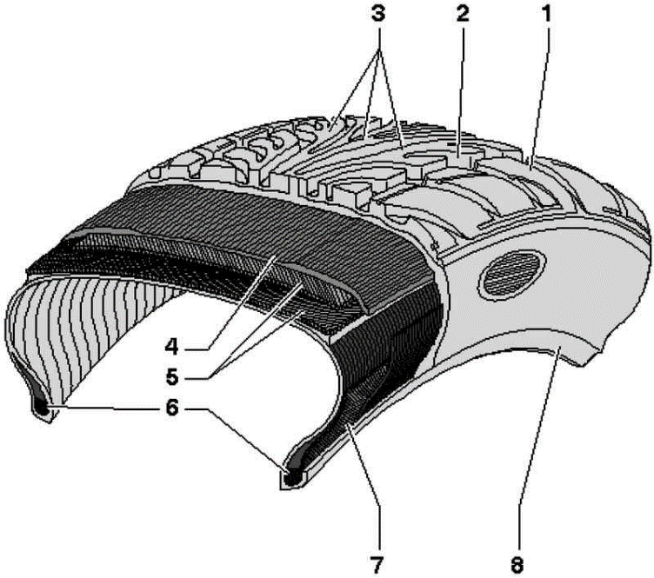

1 – блок протектора; 2 – канавка протектора; 3 – протектор;   
4 – нейлоновый бандаж; 5 – слои корда; 6 – сердечник борта;   
7 – усилитель борта; 8 – защита бортовой закраины

**Поперечный разрез радиальной шины**

